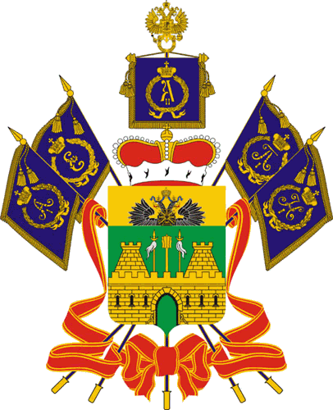
Нов от 17.07.2014 № 864-л
МИНИСТЕРСТВО ТРУДА И СОЦИАЛЬНОГО РАЗВИТИЯ КРАСНОДАРСКОГО КРАЯ

ПРИКАЗ
от 21.07.2021 № 1154
г. Краснодар

О внесении изменений в приказ министерства
социального развития и семейной политики
Краснодарского края от 25 марта 2013 г. № 450
«Об утверждении Положения о материальном
стимулировании директоров государственных
учреждений, подведомственных министерству
труда и социального развития
Краснодарского края»

В соответствии с постановлениями главы администрации (губернатора) Краснодарского края от 17 ноября 2008 г. № 1152 «О введении отраслевых
систем оплаты труда работников государственных учреждений Краснодарского края», от 27 ноября 2008 г. № 1218 «О введении отраслевой системы оплаты труда работников государственных образовательных учреждений и государственных учреждений образования Краснодарского края», от 27 ноября 2008 г. № 1220 «О введении отраслевой системы оплаты труда работников государственных учреждений, подведомственных департаменту социальной защиты населения Краснодарского края» и в целях совершенствования условий оплаты труда директоров государственных учреждений, подведомственных министерству труда и социального развития (далее – учреждения), п р и к а з ы в а ю:
1. Утвердить изменения в приказ министерства социального развития
и семейной политики Краснодарского края от 25 марта 2013 г. № 450
«Об утверждении Положения о материальном стимулировании директоров государственных учреждений, подведомственных министерству труда и социального развития Краснодарского края» согласно приложению к настоящему приказу.
2. Отделу информационно-аналитической и методической работы (Гаврилец И.В.) обеспечить:
1) направление настоящего приказа для размещения (опубликования) на официальном сайте администрации Краснодарского края в информационно-телекоммуникационной сети «Интернет»;
2) направление настоящего приказа для размещения (опубликования) на «Официальный интернет-портал правовой информации» (www.pravo.gov.ru);
3) размещение настоящего приказа на официальном сайте министерства труда и социального развития Краснодарского края (www.sznkuban.ru).
3. Приказ вступает в силу на следующий день после его официального опубликования.

Первый заместитель министра Д.А. Ирхин
Приложение

УТВЕРЖДЕНЫ
приказом министерства труда
и социального развития
Краснодарского края
от 21.07.2021 № 1154

ИЗМЕНЕНИЯ,
вносимые в приказ министерства социального
развития и семейной политики Краснодарского
края от 25 марта 2013 г. № 450 «Об утверждении
положения о материальном стимулировании
директоров государственных учреждений,
подведомственных министерству труда
и социального развития Краснодарского края»

1. Пункт 2 изложить в следующей редакции:
«2. Директорам учреждений, ежеквартально, в срок до 5 числа месяца, следующего за отчетным кварталом, представлять в отделы, курирующие деятельность учреждений, министерства труда и социального развития Краснодарского края (далее – отделы министерства) информацию по показателям, характеризующим результаты деятельности учреждений, за 4 квартал отчетного года (за год) информацию представлять в срок до 5 декабря».
2. Дополнить пунктом 2¹ следующего содержания:
«2¹. Отделу по вопросам государственной службы и кадров
(Палагута Ю.А.) информировать отделы министерства: организации деятельности домов-интернатов, организации деятельности учреждений социального обслуживания, организации реабилитации инвалидов, организации деятельности учреждений для несовершеннолетних, по организации профилактической работы с семьями, исполнения бюджета о вновь принятых директорах, назначенных исполняющими обязанности директора, в течении 3 рабочих дней
с момента подписания приказа о приеме на работу, об исполнении обязанностей директора.».
3. В пункте 3:
1) абзац первый изложить в следующей редакции:
«3. Отделы министерства представляют в отдел финансового обеспечения деятельности подведомственных учреждений:»
2) дополнить подпунктом 4 следующего содержания:
«4) в течение 3 рабочих дней с момента поступления информации
о вновь принятых директорах, об исполнении обязанностей директора предложения на текущий финансовый год для установления надбавок за интенсивность и высокие результаты работы, качество выполняемых работ к должностным окладам директоров учреждений.».
4. В пункте 4:
1) слова «Планово-финансовому отделу (Печонова Е.И.)» заменить словами «Отделу финансового обеспечения деятельности подведомственных учреждений (Зенкин Р.С.)».
2) дополнить подпунктом 5 следующего содержания:
«5) в течение 3 рабочих дней проводить анализ представляемых отделами министерства предложений по установлению надбавок за интенсивность
и высокие результаты работы, качество выполняемых работ к должностному окладу по вновь принятым директорам, исполняющим обязанности директора готовить проект приказа по установлению надбавок.».
5. В пункте 9 слова «на заместителя министра» заменить словами «на первого заместителя министра».
6. В приложении:
1) пункт 2.4 раздела 2 «Премирование» после слов «фактически отработанное время» дополнить словами «, за исключением времени, когда за работником сохранялся средний заработок в соответствии с законодательством Российской Федерации»;
2) в абзаце втором пункта 3.3 раздела 3 «Материальная помощь и единовременное денежное поощрение» слова «ходатайства заместителя министра, руководителя управления, согласованного с заместителем министра, начальником управления министерства, курирующего деятельность учреждения» заменить словами «предложений отделов министерства по согласованию с заместителями министра»;
3) в пункте 4.8 раздела 4 «Иные выплаты стимулирующего характера» слова «По вновь принятым директорам учреждений на основании представлений руководителей управлений по согласованию с начальниками управлений (отделов) министерства, курирующими деятельность учреждений, с учетом установленных критериев.» заменить словами «По вновь принятым директорам, исполняющим обязанности директора на основании предложений отделов министерства.».

Начальник отдела финансового
обеспечения деятельности
подведомственных учреждений Р.С. Зенкин

